INOVASI LELE PALASARI NGABRET

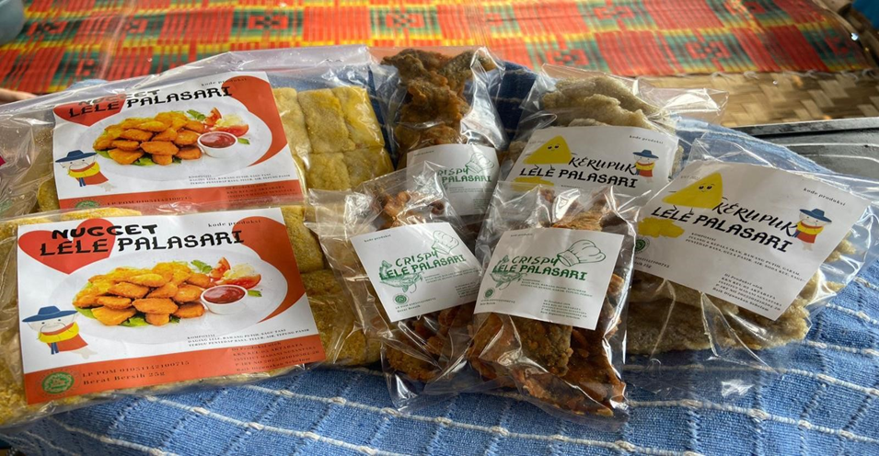
Teknologi informasi (media sosial dan website) dipergunakan untuk menggambarkan dan memperkenalkan produk inovasi Desa Palasari yaitu LELE PALASARI NGABRET.
Lele Palasari Ngabret merupakan sebuah inovasi di desa Palasari yang mengubah bahan dasar lele menjadi produk makanan yang beragam, seperti nugget lele, crispy lele, dan kerupuk lele. Inovasi ini menciptakan variasi baru dalam mengolah lele, sebuah jenis ikan air tawar, sehingga memberikan nilai tambah dan menghadirkan pilihan makanan yang menarik bagi konsumen.

Nugget lele adalah potongan kecil dengan rasa yang lezat, crispy lele adalah lele yang digoreng hingga renyah, dan kerupuk lele adalah camilan kering yang terbuat dari adonan lele yang diolah khusus menjadi kerupuk yang gurih dan renyah. Inovasi ini memberikan alternatif baru dalam menikmati lele, memperluas peluang pasar, serta mendorong pengembangan ekonomi masyarakat desa Palasari melalui sektor kuliner.

